**TRƯỜNG ĐẠI HỌC GIAO THÔNG VẬN TẢI**

**PHÂN HIỆU TẠI TP. HỒ CHÍ MINH**

**BỘ MÔN CÔNG NGHỆ THÔNG TIN**



**BÁO CÁO BÀI TẬP LỚN MÔN THIẾT KẾ WEB**

**ĐỀ TÀI: THIẾT KẾ LẠI TRANG WEB FACEBOOK**

Giảng viên hướng dẫn: ThS. TRẦN THỊ DUNG

Sinh viên thực hiện: TRẦN QUÂN BẢO – MSSV: 6351071068

Lớp : CNTT K63

Khoá :K63

Tp. Hồ Chí Minh, năm 2023

**TRƯỜNG ĐẠI HỌC GIAO THÔNG VẬN TẢI**

**PHÂN HIỆU TẠI TP. HỒ CHÍ MINH**

**BỘ MÔN CÔNG NGHỆ THÔNG TIN**



**BÁO CÁO BÀI TẬP LỚN MÔN THIẾT KẾ WEB**

**ĐỀ TÀI: THIẾT KẾ LẠI TRANG WEB FACEBOOK**

Giảng viên hướng dẫn: ThS. TRẦN THỊ DUNG

Sinh viên thực hiện: TRẦN QUÂN BẢO – MSSV: 6351071068

Lớp : CNTT K63

Khoá :K63

Tp. Hồ Chí Minh, năm 2023

TRƯỜNG ĐẠI HỌC GIAO THÔNG VẬN TẢI **CỘNG HÒA XÃ HỘI CHỦ NGHIÃ VIỆT NAM**

**PHÂN HIỆU TẠI THÀNH PHỐ HỒ CHÍ MINH** Độc lập – Tự do – Hạnh phúc

# **NHIỆM VỤ BÀI TẬP LỚN**

BỘ MÔN: **CÔNG NGHỆ THÔNG TIN**

-------***-------

**Mã sinh viên:** 6351071005 **Họ tên SV:** Trần Quân Bảo……………

**Khóa:** 63 **Lớp:** CNTT K63……………………….

1. **Tên đề tài:** Thiết kế trang web facebook.
2. **Mục đích, yêu cầu:**

**a. Mục đích:**

**-** Thiết kế lại được trang web facebook.

- Tăng cường hiểu biết, ứng dụng linh hoạt HTML, CSS và JavaScript.

**b. Yêu cầu:**

**-** Web có giao diện đẹp, đầy đủ chức năng.

1. **Nội dung và phạm vi đề tài:** Thiết kế lại được trang web facebook.
2. **Công nghệ, công cụ và ngôn ngữ lập trình:**

**-** Visual Studio Code.

- Github.

- Ngôn ngữ lập trình HTML, CSS và JavaScript.

1. **Các kết quả chính dự kiến sẽ đạt được và ứng dụng:** Thiết kế lại được trang web facebook giống khoảng 85%.
2. **Giảng viên và cán bộ hướng dẫn**

**-** Họ tên: Th.S Trần Thị Dung

- Đơn vị công tác: Bộ môn Công nghệ thông tin – Trường Đại học Giao thông Vận tải Phân hiệu tại thành phố Hồ Chí Minh.

Điện thoại: **0388.389.579** Email: ttdung@st.utc2.edu.vn

|  |  |
| --- | --- |
| **Ngày 16 tháng 11 năm 2023**  **Giảng viên hướng dẫn** | **Sinh viên thực hiện** |
| **ThS. Trần Thị Dung** | **Trần Quân Bảo** |

# LỜI CẢM ƠN

Em muốn gửi lời cảm ơn đặc biệt đến cô Trần Thị Dung không chỉ vì việc truyền đạt kiến thức mà còn vì sự hỗ trợ và động viên quý báu của cô trong suốt quá trình học tập môn “Thiết kế Web”, giúp em vượt qua mọi khó khăn và hoàn thành bài tập lớn với đề tài “Thiết kế Web Vascara” của mình một cách xuất sắc.

Ngoài ra, em muốn bày tỏ lòng biết ơn đến các anh chị bạn đã đồng hành và hỗ trợ em về tài liệu. Em muốn gửi lời cảm ơn đặc biệt đến bạn Phạm Văn Thuận vì sự giúp đỡ trong suốt quá trình làm bài.

Trong quá trình thực hiện đề tài, em và các bạn đã gặp nhiều khó khăn và thiếu kiến thức chuyên môn. Do đó, có những thiếu sót trong sản phẩm cuối cùng. Em mong cô có thể xem xét và đánh giá để bài tập lớn của em được cập nhật và chỉnh sửa tốt nhất. Xin chân thành cảm ơn cô.

|  |
| --- |
| ***Tp. Hồ Chí Minh, ngày ….… tháng ….… năm ….…***  **Giảng viên hướng dẫn**  **Trần Thị Dung** |

# **NHẬN XÉT CỦA GIẢNG VIÊN HƯỚNG DẪN**

|  |
| --- |
| ***Tp. Hồ Chí Minh, ngày ….… tháng ….… năm ….…***  **Giảng viên hướng dẫn**  **Trần Thị Dung** |

**Mục lục**

**NHIỆM VỤ BÀI TẬP LỚN** i

**LỜI CẢM ƠN** ii

**NHẬN XÉT CỦA GIẢNG VIÊN HƯỚNG DẪN** iii

1. Lý do lựa chọn đề tài. 1

2. Mô tả về trang web. 1

2.1 Trang chủ. 1

2.2 Các trang phụ 2

+Khi nhấn vào mục “đã lưu” ta sẽ được dẫn đến web phụ cùng tên 5

3. Nội dung lý thuyết. 5

3.1. HTML & CSS. 5

3.2. JavaScript. 19

4. Kết luận và phương hướng phát triển. 20

4.1. Kết luận. 20

4.1.1. Kết quả đạt được. 20

4.1.2. Ưu nhược điểm. 20

4.2. Phương hướng phát triển. 20

**Danh mục tài liệu tham khảo.** 20

DANH MỤC CHỮ VIẾT TẮT

|  |  |  |
| --- | --- | --- |
| Từ viết tắt | Ý nghĩa | Diễn giải |
|  |  |  |
|  |  |  |
|  |  |  |
|  |  |  |
|  |  |  |

DANH MỤC HÌNH ẢNH

Hình 2. 1:Shortcut Icon. 1

Hình 2. 2: Giao diện chính của trang chủ.. 1

Hình 2. 3: Thông tin thêm về trang web. **Error! Bookmark not defined.**

Hình 2. 4: Thanh công cụ của web 2

Hình 2. 5: Giao diện trang phụ bạn bè. 3

Hình 2. 6: Giao diện trang phụ video. **Error! Bookmark not defined.**

Hình 2. 7: Giao diện trang phụ marketplace. **Error! Bookmark not defined.**

Hình 2. 8: Giao diện trang phụ nhóm. **Error! Bookmark not defined.**

Hình 2. 9: Các mục được liên kết đến trang phụgt. **Error! Bookmark not defined.**

Hình 2. 10: Giao diện trang phụ đã lưu. **Error! Bookmark not defined.**

**THIẾT KẾ TRANG WEB FACEBOOK**

# 1. Lý do lựa chọn đề tài.

- Trang web facebook là một trong những trang web phổ biến nhất hiện nay đặc biệt là đối với giới trẻ. Vì vậy, em quyết định thách thức bản thân bằng cách tự xây dựng lại một trang web tương tự. Qua quá trình này, em mong đợi sẽ phát hiện ra những khoảnh khắc yếu kém trong kiến thức của bản thân và từ đó, mở rộng kiến thức và khắc phục những hạn chế đó.

# 2. Mô tả về trang web.

## 2.1 Trang chủ.

- Trang web sẽ có phần shortcut icon như sau:



Hình 2. 1: Shortcut Icon.

- Khi vào trang chủ giao diện sẽ hiện thị như sau:

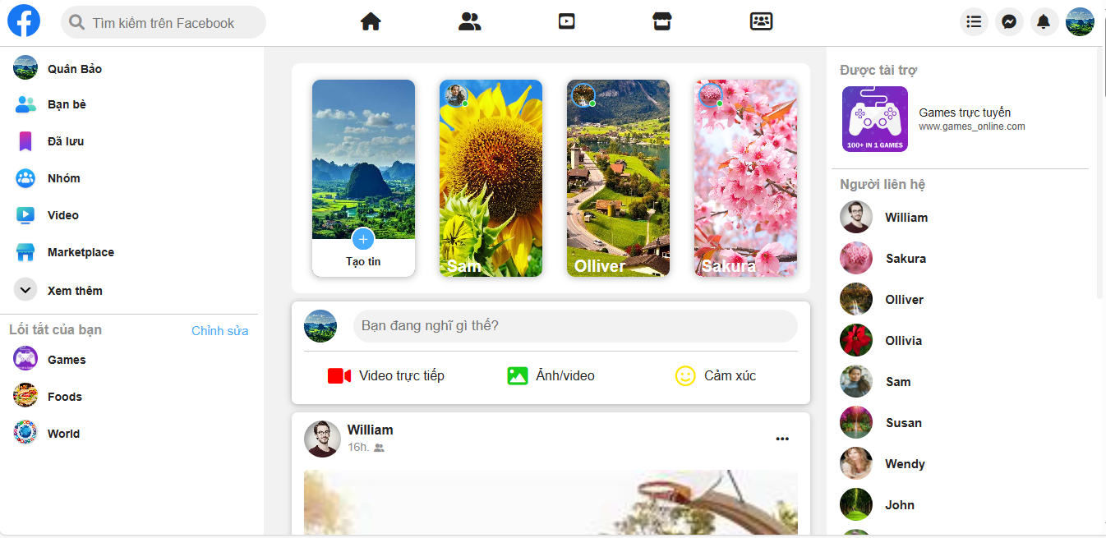

Hình 2. 2: Giao diện chính của trang chủ..

Đặc biệt khi nhấn vào chữ HÌNH ĐẠI DIỆN phía trên bên phải sẽ hiển thị những thông tin thêm về trang web

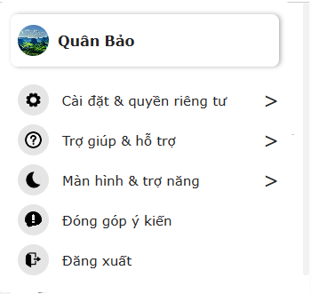

Hình 2. 3: Thông tin thêm về trang web

- Thanh công cụ cho trang web:



Hình 2. 3: Thanh công cụ của web

-Phần giữa của thanh công cụ bao gồm 5 icon mà khi nhấn sẽ chuyển sang các trang phụ cho web chính

## 2.2 Các trang phụ

+ Khi nhấn vào icon ta sẽ quay lại trang chủ.

+ Khi nhấn vào icon ta sẽ được dẫn đến trang web “bạn bè | facebook”

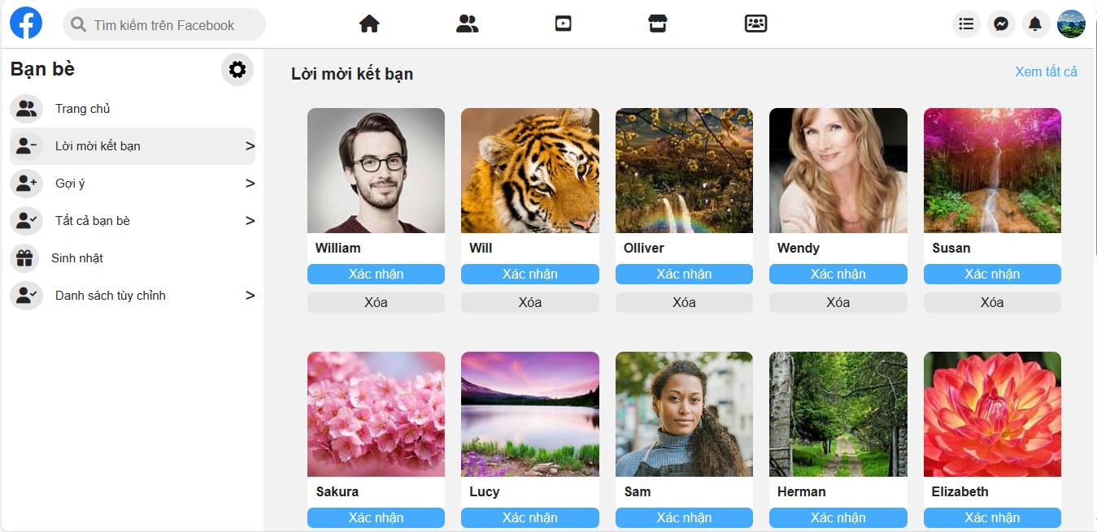

Hình 2. 4: Giao diện trang web bạn bè.



+ Khi nhấn vào icon ta sẽ được dẫn đến trang phụ “video | facebook”.

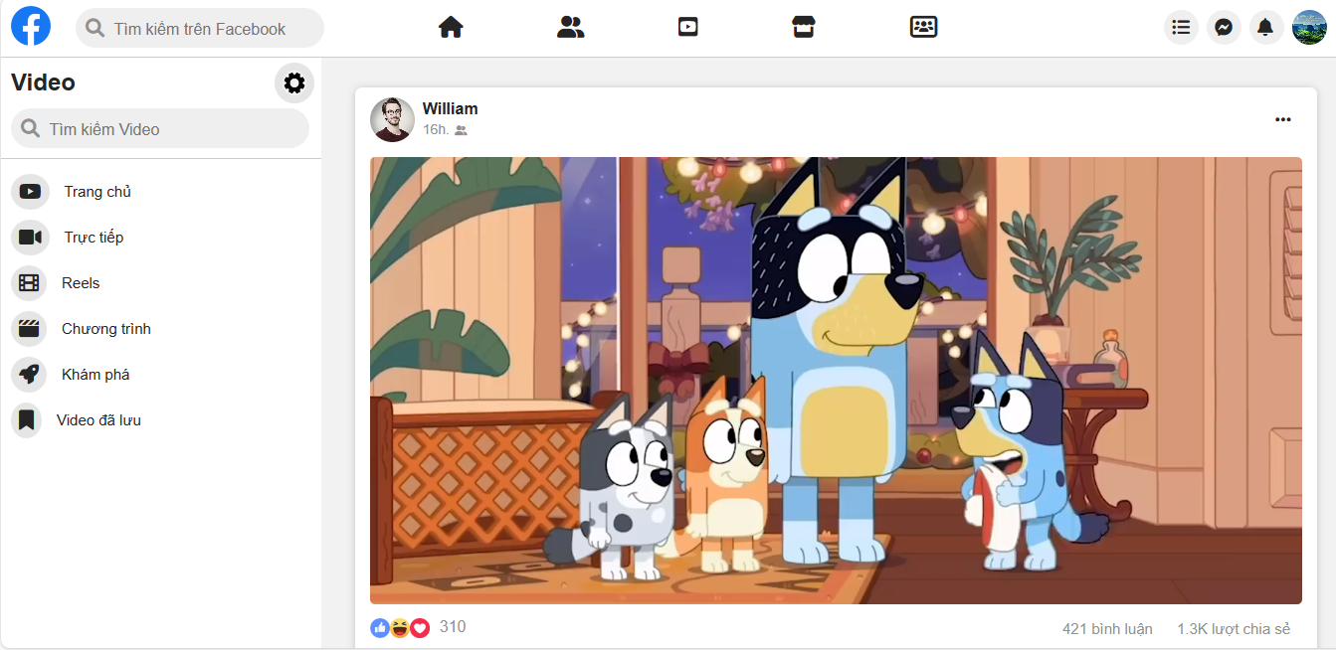 Hình 2. 5: Giao diện trang phụ video.



+ Ta sẽ được dẫn đến trang phụ “marketplace | facebook khi nhấn vào icon

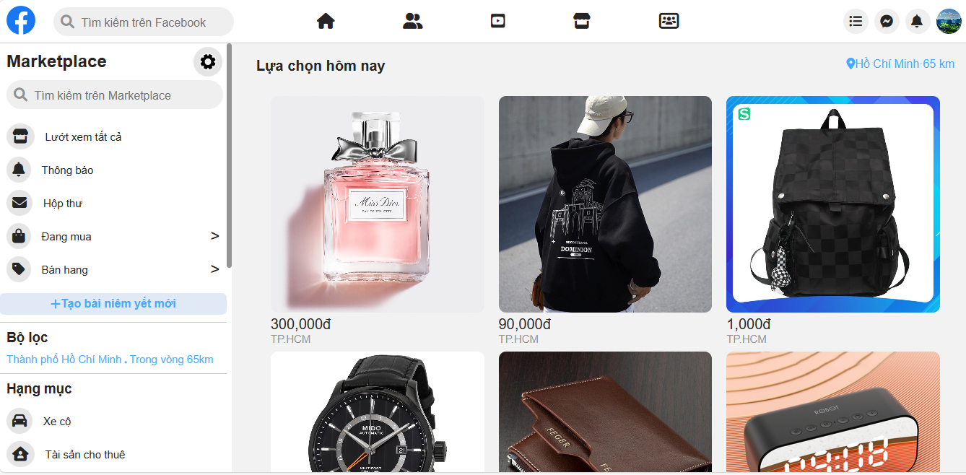

*Hình 2. 7: Giao diện trang phụ marketplace*

+Cuối cùng là icon sẽ được liên kết với trang phụ “nhóm | facebook”

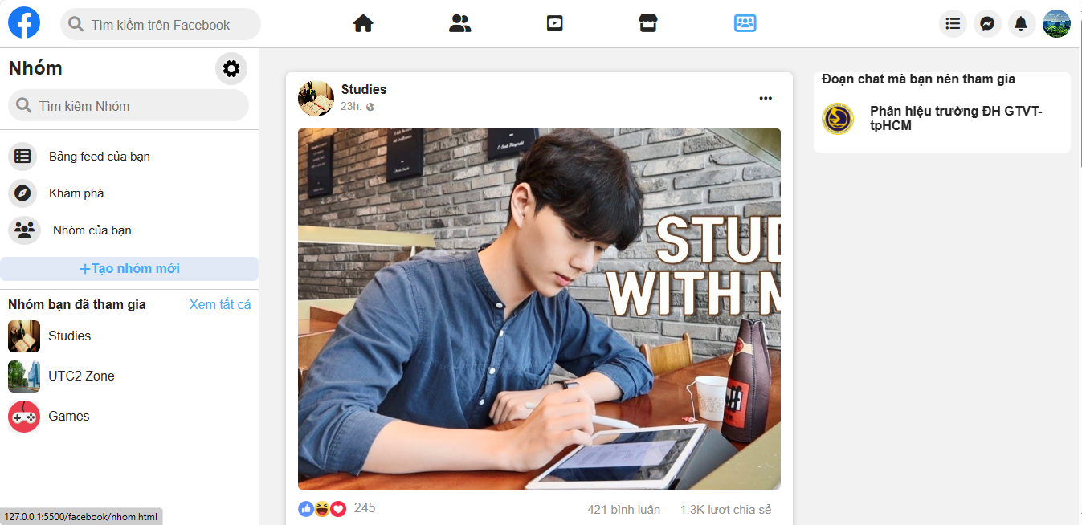

*Hình 2.8: Giao diện trang phụ nhóm.*

-Thanh công cụ bên trái của trang web chính cũng được liên kết đến các trang web phụ cùng tên

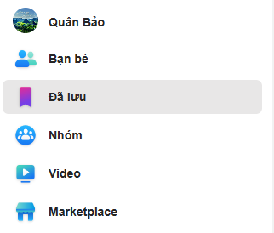

*Hình 2.9: Các mục được liên kết đến trang phụ.*

# +Khi nhấn vào mục “đã lưu” ta sẽ được dẫn đến web phụ cùng tên

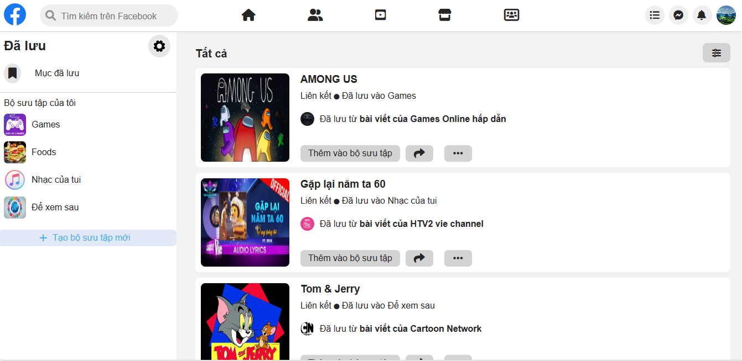  
*Hình 2.10: Giao diện trang phụ đã lưu.*

# 3. Nội dung lý thuyết.

## 3.1. HTML & CSS.

-Trang web em thiết kế sử dụng các thẻ thông dụng như:

+ <p> : để hiện các dòng chữ cho trang web

+ <a> : để liên kết với các trang phụ

+ <img> : để thêm các hình ảnh cho web

+ <div> : để nhóm các thành phần, kết hợp với việc đặt tên class tiện cho việc css giúp cho giao diện trở nên đẹp hơn

và các thẻ khác…

-Tạo thanh công cụ cho trang web như hình 2. 4

<div class="left">

            <div class="logo">

                <img src="facebook/Logo.png">

            </div>

            <div class="search_bar">

                <i class="fa-solid fa-magnifying-glass"></i>

                <input type="text" placeholder="Tìm kiếm trên Facebook">

            </div>

        </div>

        <div class="center">

            <a href="facebook.html"><i class="fa-solid fa-house"></i></a>

            <a href="banbe.html"><i class="fa-solid fa-user-group"></i></a>

            <a href="video.html"><i class="fa-brands fa-square-youtube"></i></a>

            <a href="marketplace.html"><i class="fa-solid fa-store"></i></a>

            <a href="nhom.html"><i class="fa-solid fa-users-rectangle"></i></a>

        </div>

        <div class="right">

            <i class="fa-solid fa-list-ul"></i>

            <i class="fa-brands fa-facebook-messenger"></i>

            <i class="fa-solid fa-bell"></i>

            <img src="facebook/profile.jpg" class="profile-pic" onclick="openCard()">

nav{

    width: 100%;

    height: 60px;

    display: flex;

    align-items: center;

    justify-content: space-between;

    border-bottom: 1px solid #cccccc;

    background: #fff;

    position: fixed;

    top: 0;

    z-index: 1000;

}

nav .left .logo img{

    width: 40px;

    margin: 5px 0;

    cursor: pointer;

}

nav .left{

    display: flex;

    align-items: center;

    justify-content: center;

    margin-left: 10px;

}

nav .left .search_bar{

    width: 250px;

    height: 40px;

    background: #efefef;

    border-radius: 30px;

    padding: 0 10px;

    margin-left: 10px;

    position: relative;

    left: 15px;

}

nav .left .search_bar i{

    line-height: 40px;

    font-size: 19px;

    color: #919191;

    margin-right: 5px;

}

nav .left .search_bar input{

    background: transparent;

    outline: none;

    border: 0;

    font-size: 16px;

    width: 200px;

}

nav .center{

    position: relative;

    right: 45px;

}

nav .center i{

    margin: 0 45px 0 45px;

    font-size: 22px;

    color: #252525;

}

nav .center i:hover{

    color: #45abff;

    cursor: pointer;

}

nav .right{

    display: flex;

    align-items: center;

    margin-right: 10px;

}

nav .right i{

    width: 35px;

    height: 35px;

    border-radius: 50%;

    background: #efefef;

    line-height: 35px;

    padding-left: 8px;

    font-size: 18px;

    margin-left: 8px;

    cursor: pointer;

}

nav .right img{

    width: 35px;

    height: 35px;

    object-fit: cover;

    object-position: center;

    border-radius: 50%;

    margin-left: 8px;

    line-height: 45px;

    cursor: pointer;

}

-Hiển thị thông tin thêm cho trang web như hình 2.3

div class="card-menu-wrap" id="cardWrap">

                <div class="card-menu">

                    <div class="profile-menu">

                        <img src="facebook/profile.jpg">

                        <p>Quân Bảo</p>

                    </div>

                    <a href="" class="card-menu-item">

                        <img src="facebook/setting.jpg">

                        <p>Cài đặt & quyền riêng tư</p>

                        <span>></span>

                    </a>

                    <a href="" class="card-menu-item">

                        <img src="facebook/qmark.jpg">

                        <p>Trợ giúp & hỗ trợ</p>

                        <span>></span>

                    </a>

                    <a href="" class="card-menu-item">

                        <img src="facebook/moon.png">

                        <p>Màn hình & trợ năng</p>

                        <span>></span>

                    </a>

                    <a href="" class="card-menu-item">

                        <img src="facebook/exclamation_mark.png">

                        <p>Đóng góp ý kiến</p>

                    </a>

                    <a href="" class="card-menu-item">

                        <img src="facebook/logout.png">

                        <p>Đăng xuất</p>

                    </a>

                </div>

            </div>

.card-menu-wrap{

    position: absolute;

    top: 100%;

    right: 20px;

    max-height: 0px;

    overflow: hidden;

    transition: max-height 0.5s;

}

.open-menu{

    max-height: 400px;

}

.card-menu{

    width: 330px;

    background: #fff;

    border-radius: 7px;

    padding: 14px;

}

.profile-menu{

    display: flex;

    align-items: center;

    background: #fff;

    box-shadow: 2px 0 5px rgba(0, 0, 0, 0.3);

    border-radius: 8px;

    padding: 12px 0;

    margin-bottom: 15px;

}

.profile-menu p{

    font-family: Verdana, Geneva, Tahoma, sans-serif;

    font-size: 16px;

    font-weight: 550;

    margin-left: 10px;

}

.card-menu-item{

    display: flex;

    align-items: center;

    text-decoration: none;

    background: #fff;

    border-radius: 8px;

    padding: 5px 0;

    color: #252525;

}

.card-menu-item:hover{

    background: #efefef;

}

.card-menu-item p{

    width: 100%;

    font-size: 15px;

    font-family: Verdana, Geneva, Tahoma, sans-serif;

}

.card-menu-item span{

    font-size: 22px;

    font-family: Verdana, Geneva, Tahoma, sans-serif;

}

.card-menu-item img{

    width: 40px;

    background: #e5e5e5;

    padding: 8px;

    margin-right: 15px;

    border-radius: 50%;

}

-Hiển thị thanh công cụ như hình 2.9

<div class="left">

            <div class="img">

                <img src="facebook/profile.jpg">

                <p>Quân Bảo</p>

            </div>

            <div class="img">

                <img src="facebook/friend.png">

                <a href="banbe.html"><p>Bạn bè</p></a>

            </div>

            <div class="img">

                <img src="facebook/saved.png">

                <a href="daluu.html"><p>Đã lưu</p></a>

            </div>

            <div class="img">

                <img src="facebook/group.png">

                <a href="nhom.html"><p>Nhóm</p></a>

            </div>

            <div class="img">

                <img src="facebook/watch.png">

                <a href="video.html"><p>Video</p></a>

            </div>

            <div class="img">

                <img src="facebook/marketplace.png">

                <a href="marketplace.html"><p>Marketplace</p></a>

            </div>

            <div class="img">

                <img src="facebook/down_arrow.png">

                <p>Xem thêm</p>

            </div>

            <hr>

            <div class="shortcuts">

                <p>Lối tắt của bạn</p>

                <a href="" id="edit">Chỉnh sửa</a>

            </div>

            <div class="img">

                <img src="facebook/shortcuts_1.png">

                <p>Games</p>

            </div>

            <div class="img">

                <img src="facebook/shortcuts_3.webp">

                <p>Foods</p>

            </div>

            <div class="img">

                <img src="facebook/shortcuts_4.png">

                <p>World</p>

            </div>

        </div>

-Khung story

<div class="center">

            <div class="top-box">

                <div class="my-story">

                    <img src="facebook/profile.jpg">

                    <div class="upload">

                        <img src="facebook/upload.png">

                        <p>Tạo tin</p>

                    </div>

                </div>

                <div class="friend-story">

                    <img src="facebook/story-2.jpg">

                    <div class="friend-profile">

                        <img src="facebook/friend-2.jpg">

                        <div class="circle"></div>

                    </div>

                    <div class="friend-name">

                        <p>Sam</p>

                    </div>

                </div>

                <div class="friend-story">

                    <img src="facebook/story-4.jpg">

                    <div class="friend-profile">

                        <img src="facebook/friend-8.jpg">

                        <div class="circle"></div>

                    </div>

                    <div class="friend-name">

                        <p>Olliver</p>

                    </div>

                </div>

                <div class="friend-story">

                    <img src="facebook/story-3.jpg">

                    <div class="friend-profile">

                        <img src="facebook/friend-13.jpg">

                        <div class="circle"></div>

                    </div>

                    <div class="friend-name">

                        <p>Sakura</p>

                    </div>

                </div>

            </div>

.top-box{

    width: 100%;

    height: 280px;

    display: grid;

    grid-template-columns: 1fr 1fr 1fr 1fr 1fr;

    background: #fff;

    padding: 20px 10px;

    border-radius: 10px;

}

.my-story, .friend-story{

    width: 125px;

    height: 240px;

    margin: 0 15px;

    overflow: hidden;

    box-shadow: 0 1px 9px rgba(0, 0, 0, 0.3);

    border-radius: 10px;

    cursor: pointer;

}

.my-story img, .friend-story img{

    width: 100%;

    height: 100%;

    object-fit: cover;

    object-position: center;

}

.upload{

    width: 100%;

    height: 60px;

    position: relative;

    bottom: 50px;

    background: #fff;

    cursor: pointer;

}

.upload img{

    width: 30px;

    height: 30px;

    border-radius: 50%;

    display: flex;

    margin: 0 auto;

    position: relative;

    bottom: 15px;

}

.upload p{

    display: flex;

    align-items: center;

    justify-content: center;

    position: relative;

    bottom: 10px;

    font-weight: 600;

    font-size: 13px;

}

.friend-profile{

    position: relative;

    bottom: 240px;

    margin-left: 5px;

}

.friend-profile .circle{

    height: 8px;

    width: 8px;

    border-radius: 50%;

    background: #27cc37;

    border: 1px solid #fff;

    position: relative;

    bottom: 13px;

    left: 22px;

}

.friend-profile img{

    width: 30px;

    height: 30px;

    border-radius: 50%;

    border: 2px solid #45abff;

}

.friend-name{

    position: relative;

    bottom: 70px;

    padding: 0 9px;

}

.friend-name p{

    color: #fff;

    font-size: 20px;

    font-weight: 600;

}

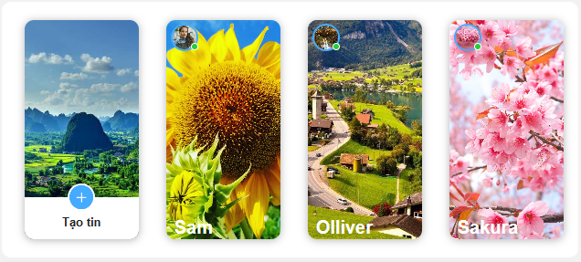

-Các bài post

<div class="create-post">

                <div class="ptop">

                    <img src="facebook/profile.jpg">

                    <input type="text" placeholder="Bạn đang nghĩ gì thế?">

                </div>

                <hr>

                <div class="pbot">

                    <div class="post-icon">

                        <i class="fa-solid fa-video" style="color: #ff0000;"></i>

                        <p>Video trực tiếp</p>

                    </div>

                    <div class="post-icon">

                        <i class="fa-solid fa-image" style="color: #16d019;"></i>

                        <p>Ảnh/video</p>

                    </div>

                    <div class="post-icon">

                        <i class="fa-regular fa-face-smile" style="color: #ffea00;"></i>

                        <p>Cảm xúc</p>

                    </div>

                </div>

            </div>

            <div class="friends_post">

                <div class="friend_post_top">

                    <div class="img_and_name">

                        <img src="facebook/friend-1.jpg">

                        <div class="friends_name">

                            <p class="friends_name">

                                William

                            </p>

                            <p class="time">16h.<i class="fa-solid fa-user-group"></i></p>

                        </div>

                    </div>

                    <div class="menu">

                        <i class="fa-solid fa-ellipsis"></i>

                    </div>

                </div>

                <img src="facebook/post_1.jpg">

                <div class="info">

                    <div class="emoji_img">

                        <img src="facebook/like.png">

                        <img src="facebook/haha.png">

                        <img src="facebook/heart.png">

                        <p>Bạn, Ollivia và 25K người khác</p>

                    </div>

                    <div class="comment">

                        <p>421 bình luận</p>

                        <p>1.3K lượt chia sẻ</p>

                    </div>

                </div>

                <hr>

                <div class="like">

                    <div class="like_icon">

                        <i class="fa-solid fa-thumbs-up activi"></i>

                        <p>Thích</p>

                    </div>

                    <div class="like_icon">

                        <i class="fa-solid fa-message"></i>

                        <p>Bình luận</p>

                    </div>

                    <div class="like_icon">

                        <i class="fa-solid fa-share"></i>

                        <p>Chia sẻ</p>

                    </div>

                </div>

                <hr>

                <div class="comment_warpper">

                    <img src="facebook/profile.jpg">

                    <div class="circle"></div>

                    <div class="comment_search">

                        <input type="text" placeholder="Viết một bình luận">

                        <i class="fa-regular fa-face-smile"></i>

                        <i class="fa-solid fa-camera"></i>

                        <i class="fa-regular fa-note-sticky"></i>

                    </div>

                </div>

            </div>

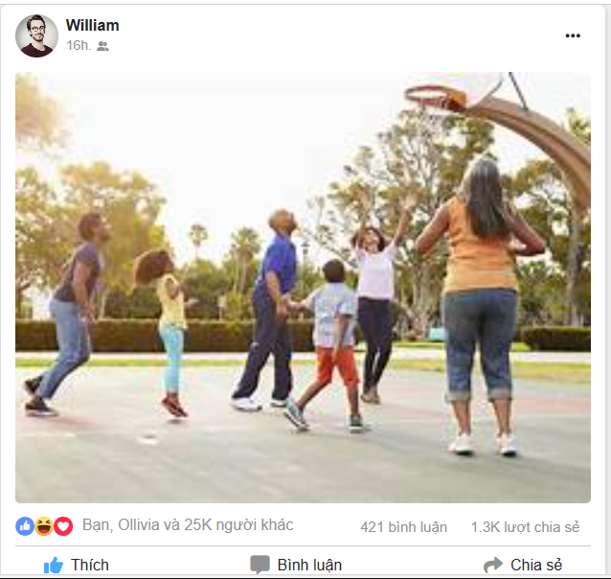

-Phần bên phải của web

<div class="sponsored">

                <h4>Được tài trợ</h4>

                <div class="sponsored-link">

                    <img src="facebook/shortcuts_1.png">

                    <p>Games trực tuyến <a href="">www.games_online.com</a></p>

                </div>

            </div>

        <hr>

        <div class="friend-section">

            <h4>Người liên hệ</h4>

            <div class="page-links">

                <img src="facebook/friend-1.jpg">

                <p>William</p>

            </div>

            <div class="page-links">

                <img src="facebook/friend-13.jpg">

                <p>Sakura</p>

            </div>

            <div class="page-links">

                <img src="facebook/friend-8.jpg">

                <p>Olliver</p>

            </div>

            <div class="page-links">

                <img src="facebook/friend-15.jpg">

                <p>Ollivia</p>

            </div>

            <div class="page-links">

                <img src="facebook/friend-2.jpg">

                <p>Sam</p>

            </div>

            <div class="page-links">

                <img src="facebook/friend-6.jpg">

                <p>Susan</p>

            </div>

            <div class="page-links">

                <img src="facebook/friend-3.jpg">

                <p>Wendy</p>

            </div>

            <div class="page-links">

                <img src="facebook/friend-5.jpg">

                <p>John</p>

            </div>

            <div class="page-links">

                <img src="facebook/friend-12.jpg">

                <p>Mary</p>

            </div>

            <div class="page-links">

                <img src="facebook/friend-4.jpg">

                <p>Jonas</p>

            </div>

            <div class="page-links">

                <img src="facebook/friend-7.jpg">

                <p>Lucy</p>

            </div>

            <div class="page-links">

                <img src="facebook/friend-10.jpg">

                <p>Chris</p>

            </div>

            <div class="page-links">

                <img src="facebook/friend 11.jpg">

                <p>Will</p>

            </div>

            <div class="page-links">

                <img src="facebook/friend-9.jpg">

                <p>Herman</p>

            </div>

            <div class="page-links">

                <img src="facebook/friend-14.jpg">

                <p>Elizabeth</p>

            </div>

        </div>

        <hr>

        <div class="group-section">

            <h4>Cuộc trò chuyện nhóm</h4>

            <div class="page-links">

                <img src="facebook/group-1.jpg">

                <p>Forest</p>

            </div>

            <div class="page-links">

                <img src="facebook/group-2.jpg">

                <p>Nature</p>

            </div>

            <div class="page-links">

                <img src="facebook/group-3.jpg">

                <p>City</p>

            </div>

            <div class="page-links">

                <i class="fa-solid fa-plus"></i>

                <p>Tạo nhóm mới</p>

            </div>

        </div>

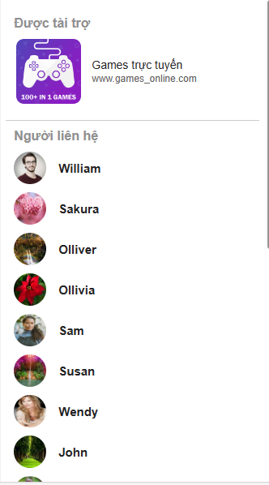

-Các trang web phụ được thiết kệ dựa trên web chính

## 3.2. JavaScript.

- Vì kiến thức còn ít nên em chỉ ứng dựng được một ít JavaScrpit vào các trang web của bản thân.

let cardWrap =document.getElementById('cardWrap');

function openCard(){

    cardWrap.classList.toggle('open-menu');

}

-Ẩn hiện thông tin khi nhấp vào hình đại diện góc trên bên phải như hình 2.3

# 4. Kết luận và phương hướng phát triển.

## 4.1. Kết luận.

### 4.1.1. Kết quả đạt được.

- Trang web đã được xây dựng tương đối thành công. Đặc biệt là đã áp đụng được những kiến thức đã học.

- Trang web hoạt động tốt, giao diện thân thiện, dễ sử dụng, dễ thao tác.

### 4.1.2. Ưu nhược điểm.

- Ưu điểm:

+ Có những hiệu ứng trong các đối tượng trên trang web.

+ Liên kết các trang web phụ với trang web chính.

+ Đầy đủ các trang phụ cơ bản để phụ vụ trang chủ.

- Nhược điểm:

+ Bị lỗi bố cục khi thu nhỏ hoặc phóng to trang web.

+ Các dòng code còn lộn xộn, chưa đẹp, khó nhìn.

+ Vài vị trí trang web được thiết kế chưa hợp lý.

## 4.2. Phương hướng phát triển.

- Khắc phục những nhược điểm còn tồn tại.

- Nâng cấp bốc cục và hiệu ứng cho trang web.

- Tăng thêm số lượng web phụ.

# **Danh mục tài liệu tham khảo.**

|  |  |
| --- | --- |
| [1] | “FACEBOOK,” [Trực tuyến]. Available: https://www.facebook.com/. [Đã truy cập 17 11 2023]. |
| [2] | “W3schools,” [Trực tuyến]. Available: https://www.w3schools.com/. [Đã truy cập 10 11 2023]. |
| [3] | “Web cơ bản,” [Trực tuyến]. Available: https://webcoban.vn/html/tai-lieu-hoc-html. [Đã truy cập 10 11 2023]. |